Муниципальное бюджетное общеобразовательное учреждение
«Торбеевская средняя общеобразовательная школа № 3»

Игра не пустая забава

IХ-я открытая республиканская учебно-практическая конференция школьников
«ЮНЫЙ ИССЛЕДОВАТЕЛЬ»

Выполнил: Матюнин Виталий Николаевич,
ученик 4 «А» класса
Руководитель: Горьканова Светлана Петровна,
учитель начальных классов

п. Торбеево
2020 год
Оглавление
Введение………………………………………………………………………….………..3
1. Игры моих родителей…………………………………………….….. ………….3
- Моя семья и наши совместные игры …………….……………………………..4
- Если мир на планете, то счастливы дети….…………………………………….7
- Польза и вред компьютерных игр……………………………………………….8
- Анкетирование и опрос учащихся 4 «а» класса………………………………..9
- Беседа со школьной медицинской сестрой…………………………………....10
- Мастер – класс «Гимнастика для глаз»………………………………………..11
- Игровой конкурс с одноклассниками………………………………………….12
Заключение……………………………………………………………………………….14
Список использованных источников…………………………………………………...15

Введение
Добрый день, уважаемое жюри, педагоги, гости!
Я ученик 4 «А» класса Торбеевской средней общеобразовательной школы
№ 3 – Матюнин Виталий.
Тема моей исследовательской работы – « Игра – не пустая забава».
Часто я слышал от взрослых такую фразу «Современные дети не умеют играть». Когда я услышал это в первый раз, то не придал этому большого значения. Но когда эта фраза прозвучала в следующий – задумался. Почему мы не умеем играть? Лично я считаю, что игра – источник радости, веселья.
Я поставил перед собой следующую цель: повышение игровой деятельности у детей младшего школьного возраста и организация игровой среды в условиях семьи, школы, и задачи :
- Узнать об играх моих родителей;
- Провести анкетирование, чтобы выяснить какие игры предпочитают мои ровесники;
- Узнать о пользе и вреде компьютерных игр;
- Узнать мнение школьной медицинской сестры о современных играх;
- Провести игровой конкурс с одноклассниками.
Предметом моего исследования выступили игры современных детей.
Чтобы провести исследование я воспользовался следующими методами: консультирование, сравнение, анкетирование, моделирование, беседа, фотографирование, наблюдение, проведение конкурса, работа со справочной литературой, классификация информации, обобщение, анализ.
Практическая значимость моего исследования: обратить внимание одноклассников на пользу настольных, подвижных игр и убедить их, что компьютерные игры вредны при неразумном их применении.
Я выдвинул такую гипотезу: меняется время – меняются игры, но важность игры в жизни ребенка неизменна.

- Игры моих родителей
На Земле нет ни одного человека, который не любил бы играть. Из энциклопедии (рис. 1) я узнал, что в давние времена на Руси существовало около трех тысяч игр. Мне даже представить это трудно!
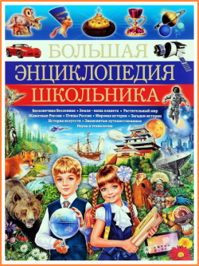
Рис.1 –Энциклопедия для школьников
Когда я стал задавать вопросы родителям о том, как они играли в детстве, то папа и мама ответили, что совсем иначе, чем нынешнее поколение. У них не было ни компьютера, ни игровых приставок, ни DVD. Игры были разными: катание на лыжах, санках, коньках (рис.2).

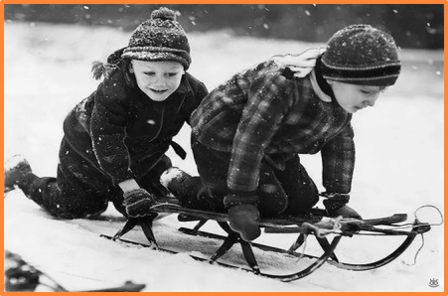

Рис. 2 –Детские забавы моих родителей

Мальчики и девочки строили окопы и пещеры. Ни дня не проходило без «Войнушек». А в такие игры, как «Лапта» и «Городки», с детьми играли даже взрослые. Во дворах в то время устраивались целые игровые турниры по хоккею, футболу, настольному теннису (рис.3).

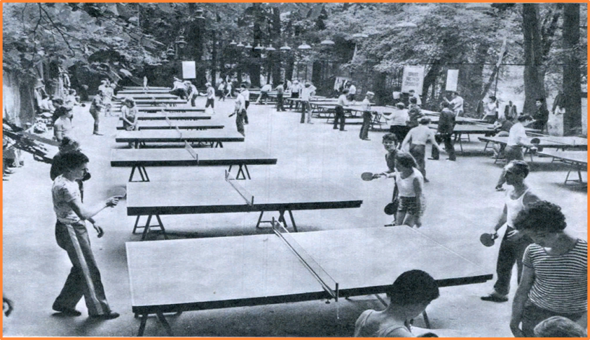
Рис.3 –Теннисный турнир

2.Моя семья и наши совместные игры
Воспоминания моих родителей затронули меня до глубины души, и я предложил папе устроить турнир по настольному теннису. Но папа сказал, что нужен специальный игровой стол, которого у нас нет. И тогда я предложил папе сделать его своими силами. Моя идея была одобрена, и мы приступили к работе. С папой подготовили необходимые детали: столешницу, арматуру (рис.4).
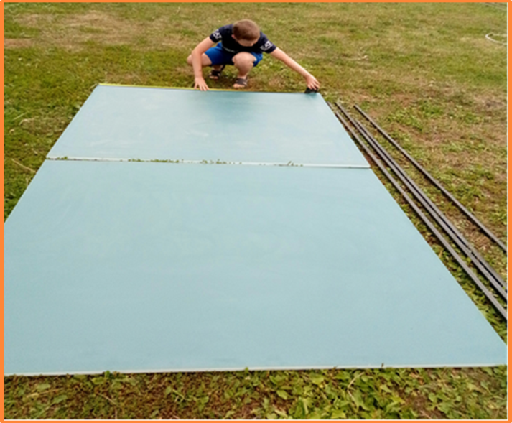
Рис.4 – Подготовили столешницу и арматуру

Затем стали собирать каркас (рис.5).

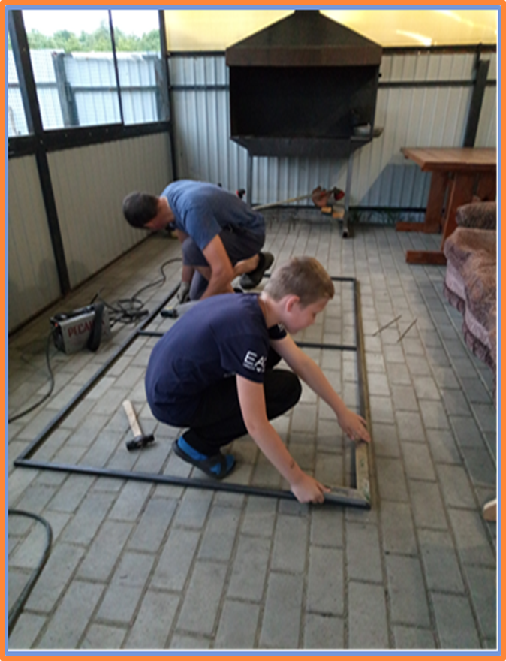
Рис.5 - Стали собирать каркас

Когда закончили со сборкой, я занялся покраской (рис. 6).

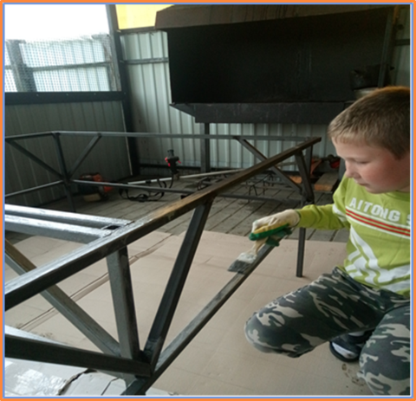
Рис. 6 – Я занялся покраской

Затем мы с папой прикрепили к каркасу столешницу и специальную сетку для настольного тенниса.
И вот работа окончена – значит можно и поиграть! Ракетки у меня уже были.
Мы играли с папой целый день (рис.7), а на следующий день я играл с друзьями. Друзья забыли про все свои гаджеты – было очень весело! И тогда я убедился, что такие игры по – настоящему укрепляют нашу дружбу. Я сделал вывод, что настольные и подвижные игры также развивают умение работать в команде, тренируют память, учат весело общаться, развивают ловкость, быстроту, меткость, стремление победить.
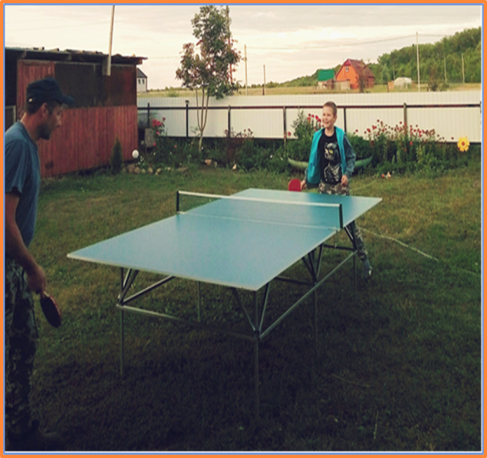
Рис. 7 – Я играю с папой

Наша семья творческая и дружная. Мы часто собираемся вместе за одним столом, чтобы поиграть. Мама с папой для нас с сестрой Вероникой самые добрые помощники, партнеры в играх и советчики. С сестрой мы часто играем в Лего (рис.8), а вместе с папой и мамой играем в домино, шахматы и шашки.
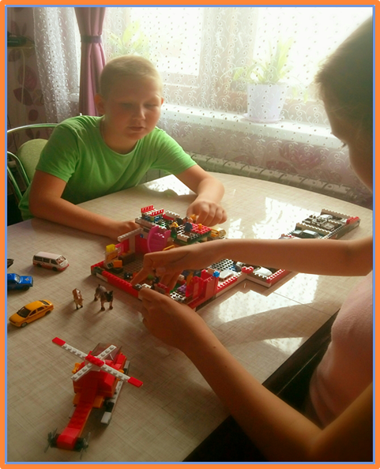
Рис. 8 – Мы с сестрой играем в Лего
Я с удовольствием принимаю участие в районных конкурсах по шахматам и шашкам. Неоднократно в шахматных поединках я становился призером, а в шашечном турнире - победителем (рис.9). Эти игры учат нас мыслить логически, быть внимательными, расширяют кругозор, а самое главное - быть отзывчивыми, добрыми.
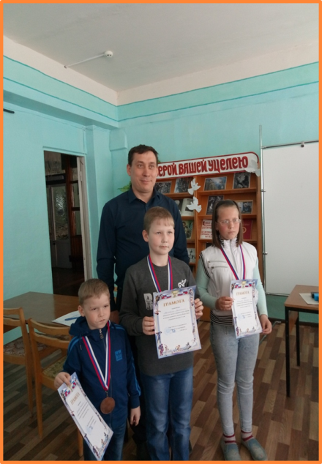
Рис. 9 – Победа в шашечном турнире

3.Если мир на планете, то счастливы дети

Также я очень люблю, когда вместе с мамой мы рисуем и готовим поделки. С первого класса я участвую в муниципальных конкурсах рисунков, игрушек, поделок своими руками. За победу в одном из них мне подарили авторскую книгу «Побег из ада» героя войны Михаила Петровича Девятаева (рис.10).

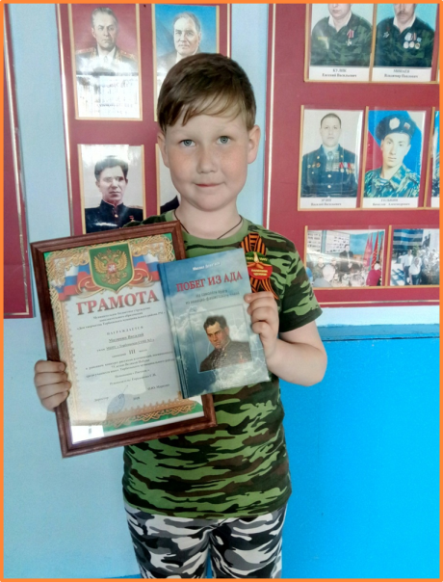
Рис. 10 – Мне подарили книгу

Когда я прочитал ее, то был горд, что он – мой земляк. Михаил Петрович угнал немецкий самолет и прилетел на Родину. Мы с классом посетили музей героя (рис.11).
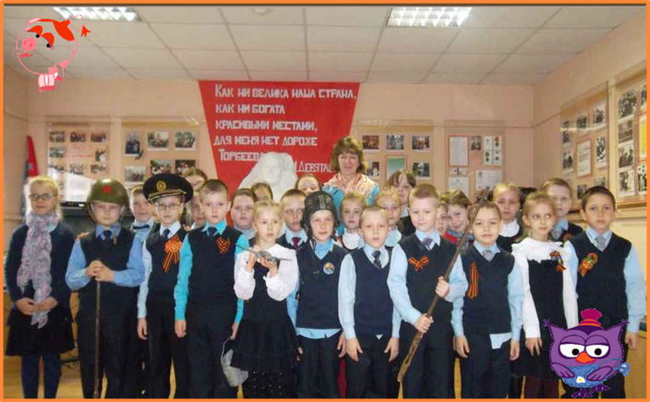
Рис.11 – Наш класс в музее М.П.Девятаева

В музее нам рассказали, что война искалечила тысячи детских судеб. Дети того времени сполна испытали все её ужасы, работали в сельском хозяйстве вместо ушедших на фронт братьев и отцов. Сутками трудились ребята на производствах, встав за станки, строили оборонительные укрепления (рис. 12). Это было ужасное время, когда веселый шум игр затих на долгие годы…

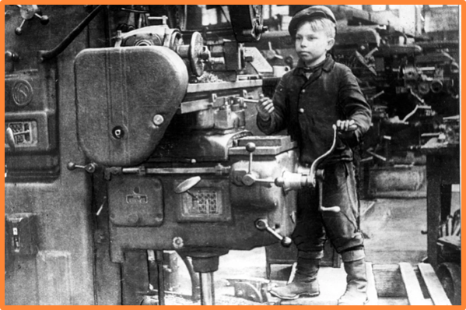
Рис.12 – Дети войны
В этом году страна отмечает 75 – летие Великой Победы.

Сейчас мне 10 лет и я счастлив, что я и мои ровесники растут в мирное время, и мы можем быть рядом с родителями, играть, радоваться. Наше детство счастливое!

4.Польза и вред компьютерных игр

У современных детей есть очень много различных игр, широкую популярность приобретают компьютерные игры (рис.13).

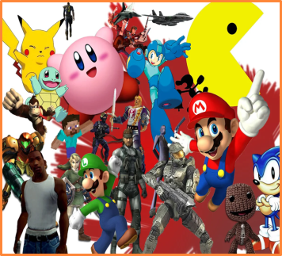
Рис.13 – Компьютерные игры
Я обращаю внимание на их разновидности и играю в «игры – приключения», которые созданы на основе мультфильмов. Также играю в графические и развивающие игры. Они очень красочные и обычно сопровождаются веселой мелодией. Эти игры дополнительно обогащают мои представления об окружающем мире. Я не могу сказать, что компьютерные игры – это плохо и надо полностью отказаться от них. Главное правильно распределить время (рис.14).
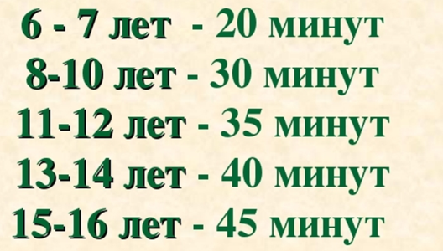
Рис.14 – нормы времени при работе за компьютером

5. Анкетирование и опрос учащихся 4 «а» класса

Какие игры больше всего предпочитают мои одноклассники? Для этого я решил провести анкетирование. Наш класс большой – 33 ученика. Я раздал анкеты всем моим одноклассникам, и вот какой результат получил (слайд 18):
- Любишь ли ты играть в настольные и подвижные игры?
Да – 15 чел.
Нет – 18 чел.
- Как часто ты играешь в компьютерные игры?
Часто – 17 чел.
Иногда -10 чел.
Очень редко -6 чел.
- Сколько времени в день занимают у тебя компьютерные игры?
Менее 30 мин. – 5 чел.
Менее 1 часа – 8 чел.
Более 1 часа – 20 чел.
- Как ты думаешь, полезно ли играть в компьютерные игры?
Полезно – 8 чел.
Вредно – 7 чел.
Не знаю – 18 чел.
Анкетирование показало, что современные дети предпочитают компьютерные игры. Причем из 33 учеников 17 ребят играют часто, а 20 учеников проводят у компьютера более 1 часа. На вопрос о значимости компьютерных игр многие одноклассники не смогли дать ответ. Значит, они сомневаются, поэтому я решил побеседовать со школьной медсестрой, и своим классным руководителем чтобы узнать их мнение о вреде и пользе компьютерных игр.

- Беседа со школьной медицинской сестрой

Школьная медицинская сестра - Людмила Алексеевна (рис.15), отметила, что от компьютера вреда больше, чем пользы. Современным школьникам нужно чаще играть в коллективные игры: шашки, шахматы, лапту, футбол, волейбол. Ребятам не хватает живого общения друг с другом. Она отметила, что компьютерные технологии нарушают работу опорно – двигательного аппарата, осанку, у детей ухудшается зрение.

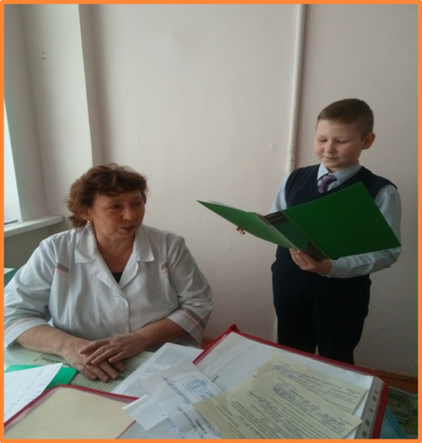
Рис.15 – беседа со школьной медицинской сестрой

Из беседы с классным руководителем - Горькановой Светланой Петровной, я выяснил, что у многих ребят есть освобождение от уроков физкультуры по причине слабого здоровья. А ведь раньше физкультура была у большинства учеников самым любимым предметом.
Я очень люблю физкультуру! Очень люблю играть в футбол (рис.16) и посещаю секцию дзюдо. Когда в школе проводятся « Веселые старты» я обязательно участвую.
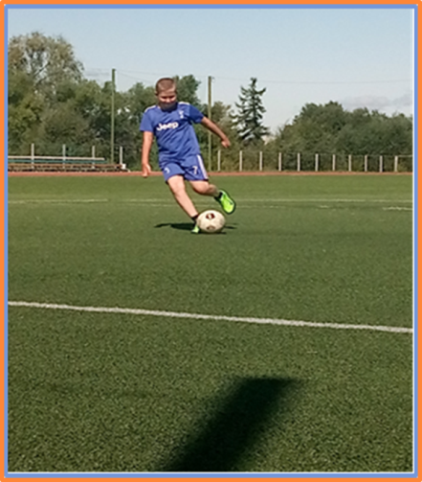
Рис.16 – Я очень люблю играть в футбол

7. Мастер – класс «Зрительная гимнастика для глаз»

Дополнительно, я прочитал много литературы и поискал в энциклопедии информацию о том, как обезопасить себя при работе с компьютером? И в одной из книг я нашел «зрительную гимнастику для глаз».
Я записал порядок её выполнения и провел мастер – класс со своими одноклассниками (рис.17).
- Сначала нужно закрыть глаза, сильно напрягая глазные мышцы, посчитать до четырех и открыть глаза. Затем, посмотреть вдаль через окно и посчитать до шести. И так 5 раз.
- Потом держа голову прямо посмотреть направо 4 секунды, потом вдаль 6 секунд. Также налево и вверх. Повторить 2 раза.
- Закрыть глаза и слегка помассировать надбровные дуги.
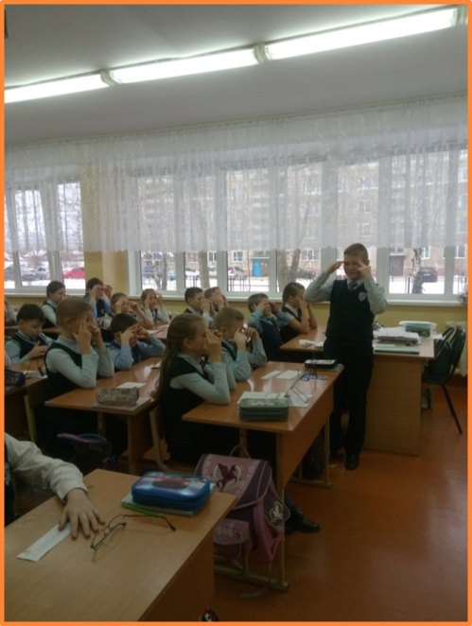
Рис.17 – Мастер - класс
В завершении мастер – класса я раздал одноклассникам памятки по выполнению зрительной гимнастики (рис.18). Эта гимнастика будет для моих одноклассников замечательным помощником в борьбе за хорошее зрение.
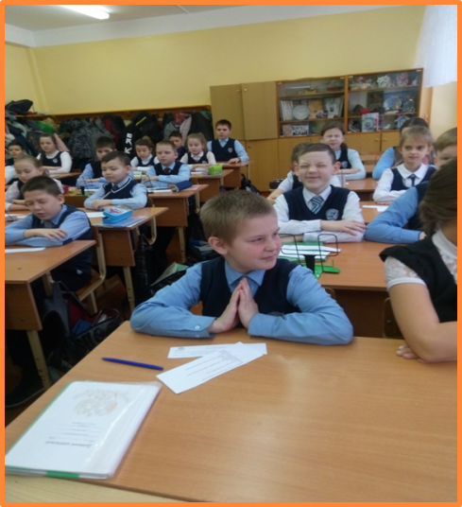
Рис.18 – Памятки по выполнению зрительной гимнастики
Я убедился еще раз, что от компьютерных игр в неограниченном количестве мы получаем вред.
8. Игровой конкурс с одноклассниками
В своем классе я являюсь ответственным за организацию игровых и спортивных конкурсов, поэтому определившись с конкурсной программой, я предложил поиграть. Конкурсы я придумал сам. Думаю, они получились интересные и познавательные.
Первый конкурс «В алфавитном порядке» был направлен на сплочение и объединение одноклассников. Его условием является расстановка участников по алфавиту в зависимости от первой буквы в полном имени. Ученики, поделившись на две команды, за отведенное время должны встать друг за другом строго по алфавиту. Этот конкурс получился веселым, и все справились с заданием (рис. 19).
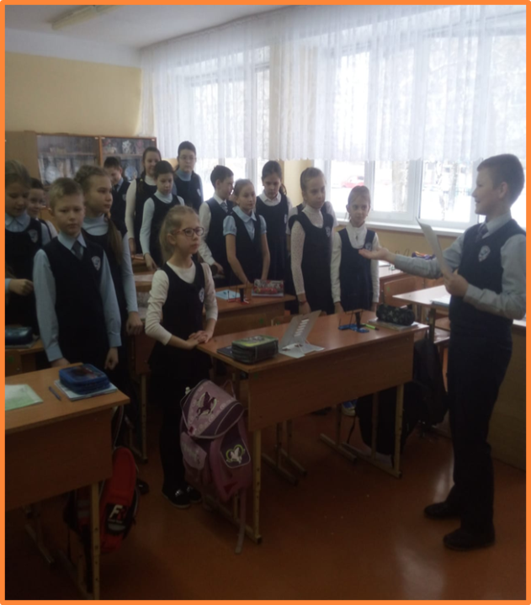
Рис.19 – Конкурс «В алфавитном порядке»
Второй конкурс «Ты мне - я тебе» напомнил одноклассникам пословицы и сделал команды еще более сплочёнными и дружными. Я раздал каждой команде карточки, которые были половинками одной пословицы. Начало - у одного участника команды, а продолжение – у другого. Участникам пришлось сначала догадаться, где начало пословицы, как она звучит и дальше искать её конец. Все пословицы были разгаданы (рис. 20).
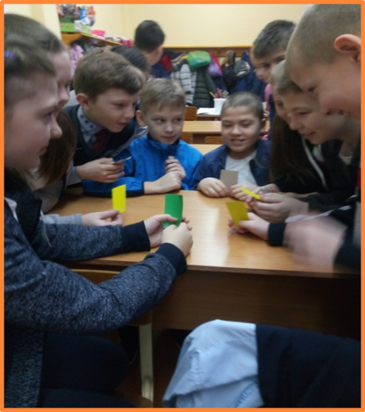
Рис.20 – Конкурс « Ты мне - я тебе»
Третий конкурс «А кто это?» оказался сложным, но так я его и задумывал. Я подготовил карточки с изображением редких животных и птиц. Снизу под изображением было зашифрованное название. Перед участниками стояла задача отгадать шифр и вписать правильное название. Совместными усилиями все животные и птицы были отгаданы (рис.21).
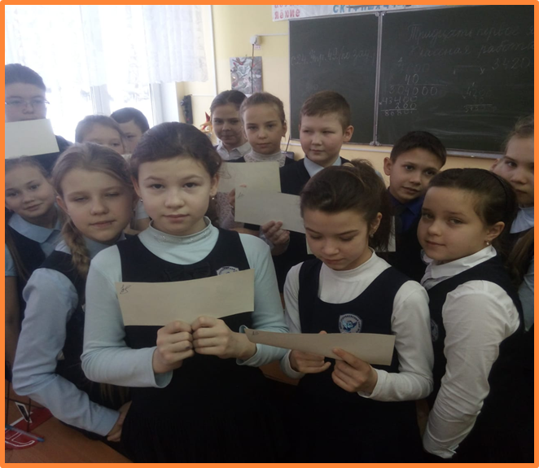
Рис.21 – Конкурс « А кто это?»
По итогу всего игрового конкурса проигравших нет. Я пришел к выводу, что наш класс очень сплочённый, дружный и мы умеем играть!

Заключение
В заключении, я бы хотел пожелать ребятам больше гулять на свежем воздухе и заниматься спортом. За компьютером проводить время только с пользой, не забывать про временные рамки, постоянно выполнять гимнастику для глаз.
Таким образом, я убедился сам и постарался убедить своих одноклассников, что игра – не пустая забава. Гипотеза моего исследования подтвердилась. Игры меняются со временем, но важность игры в жизни ребенка неизменна.
- Дорогие ребята! Я обращаюсь к вам, не забывайте о пользе настольных и подвижных игр и играйте в них почаще. Пусть игра будет в радость!
Свою работу мне хотелось бы закончить словами великого поэта Н.А.Некрасова: «Играйте же, дети! Растите на воле! На то вам и красное детство дано…»

Список использованных источников
- Современная энциклопедия школьника, 2014
- Энциклопедия школьника: я познаю мир, 2008
- Кенеман А. В. Детские подвижные игры народов.
- Кислинская Т.В. Как восстановить и сохранить зрение у ребенка, 2014
- Тильман Михальски. Увлекательные детские игры. – Москва, 2007
- http://rules.net.ru/vpodv.php
- www.erudition.ru/referat/printref/id.32585_1.html
- www.psyparents.ru/index.php?view=book&item=1379&cat=5&sc=38&ful

